八王子住まいづくり市民塾の活動紹介

整備された竹林は、炭酸ガスの放出削減に寄与します。
「八王子住まいづくり市民塾」は、竹林の整備を通して自然環境の保全活動をしています。
あなたも美しい竹林の整備活動に参加しませんか。

活動その１ 竹林の整備

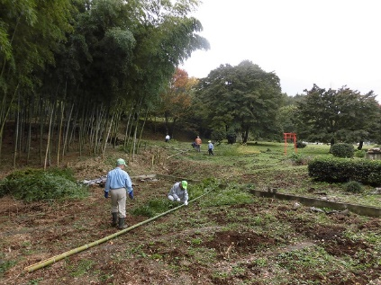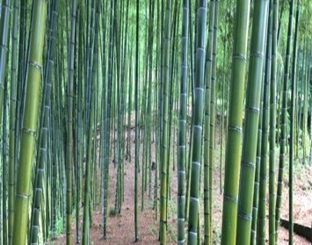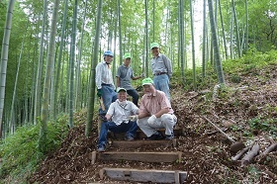
竹の間伐 整備された竹林 散策路を整備

活動その２ 間伐竹の繊維を使った竹和紙づくり
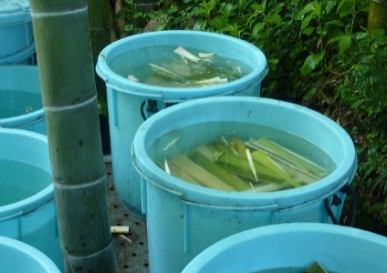
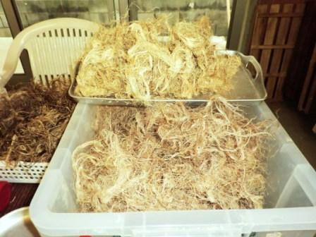
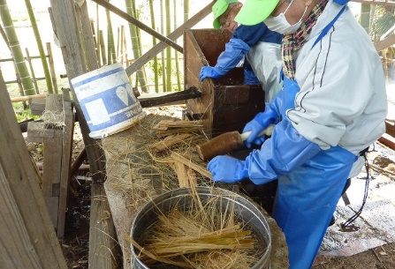

間伐竹を小割にし、密封容 バクテリア分解された繊維を 煮沸と洗浄を繰り返し、乾燥さ
器に約２年間漬け込みます 木槌で叩いて柔らかくします せた和紙の原材料です

活動その３ 紙漉き体験講習会などの開催
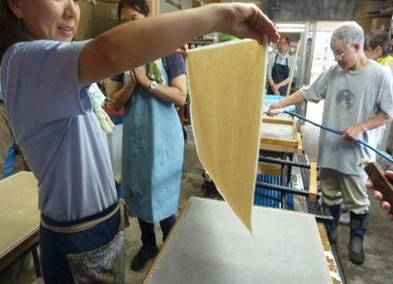
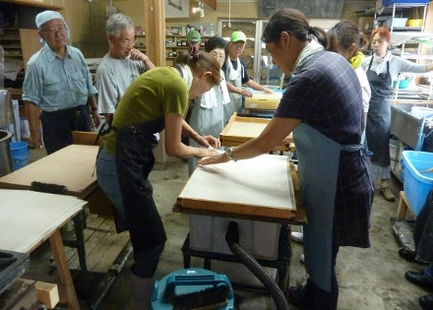
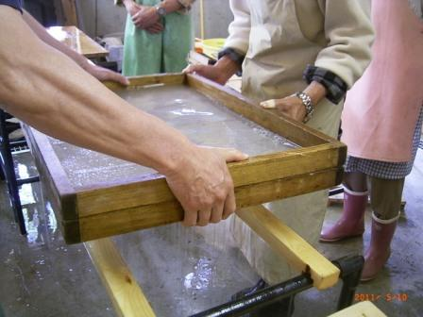

漉き枠に繊維溶液を流し込みます 不織布に転写した紙を枠から 見事転写成功！ このあと乾燥
これは「溜め漉き」という方法です 剥がしています させれば竹和紙の完成です

活動その４ 各種イベントへの出展

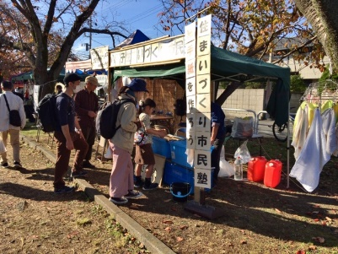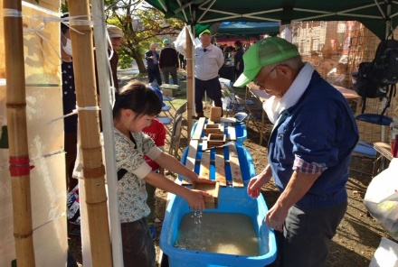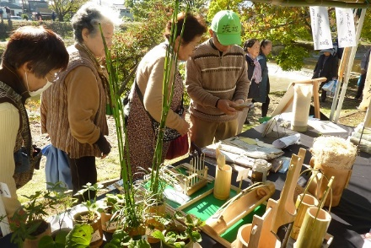
出展イベントのひとつ「いちょう祭り」 竹和紙漉き 竹工芸品などの販売

活動その5 家庭大工お助け隊
主に福祉施設や高齢者世帯を対象に簡単な大工仕事を請け負っています。
工事は資材費軽減と資源再利用の観点からできるだけ廃材を活用しています。
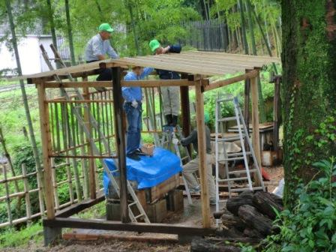
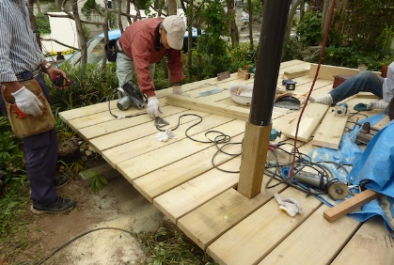
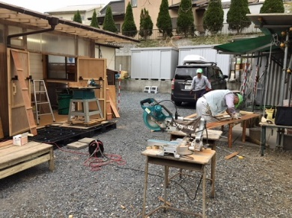
福祉施設の工作室改修 ウッドデッキの設置 竹繊維洗い場の小屋掛け

その他
筍ごはんパーティーや餅つきを通して会員相互の親睦や地域の方々との
交流を図っています。 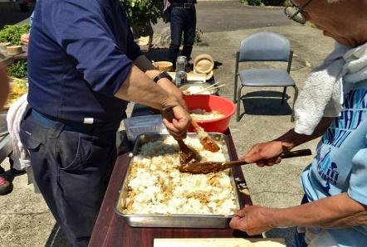 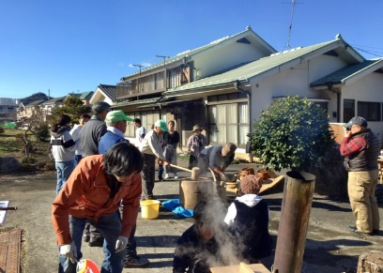
詳しくはホームページ（chikurin50.com）をご覧ください。
連絡先：渡辺政興
携 帯：09035432467
メール：masaoki-w@kuc.biglobe.ne.jp

